附件1

监管平台对接操作手册
（试行第一版）

2021年4月

一、已经取得《医疗机构执业许可证》的实体医疗机构拟建互联网医院或开展互联网诊疗服务的办理流程
- 登录“北京市医疗机构电子化注册管理系统（医疗机构版）”，在文档下载模块下载互联网医院数据接口文档。
- 登录“北京市医疗机构电子化注册管理系统（医疗机构版）”，进入“监管平台接入申请”模块。
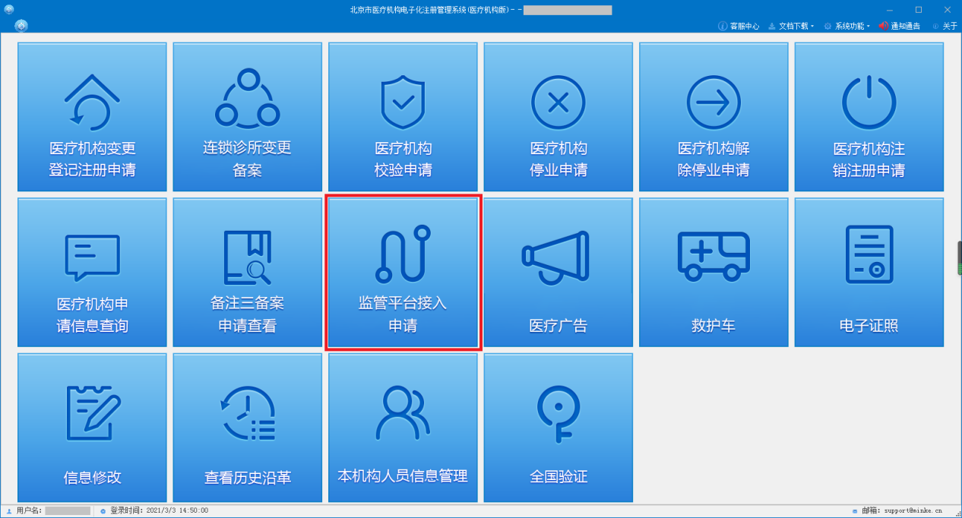

- 选择“申请类型”（互联网诊疗、互联网医院），保存接入申请后，系统会生成“认证码”。医疗机构按照界面提示内容，完成互联网医院接入申请的其他操作。
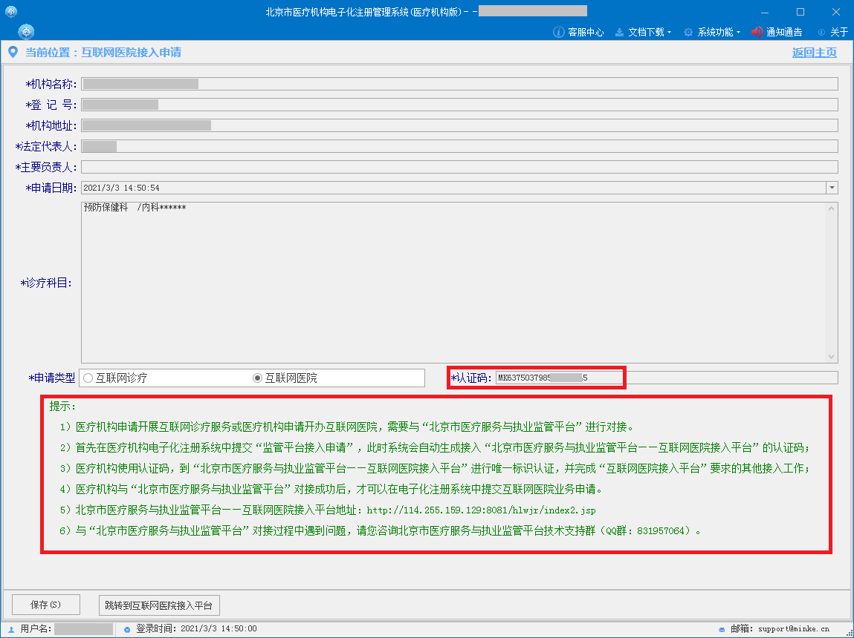

- 医疗机构访问“北京市医疗服务与执业监管平台—互联网医院接入平台”（地址：http://114.255.159.129:8081/hlwjr/index.jsp），使用认证码进行“唯一标识认证”并完成系统注册。
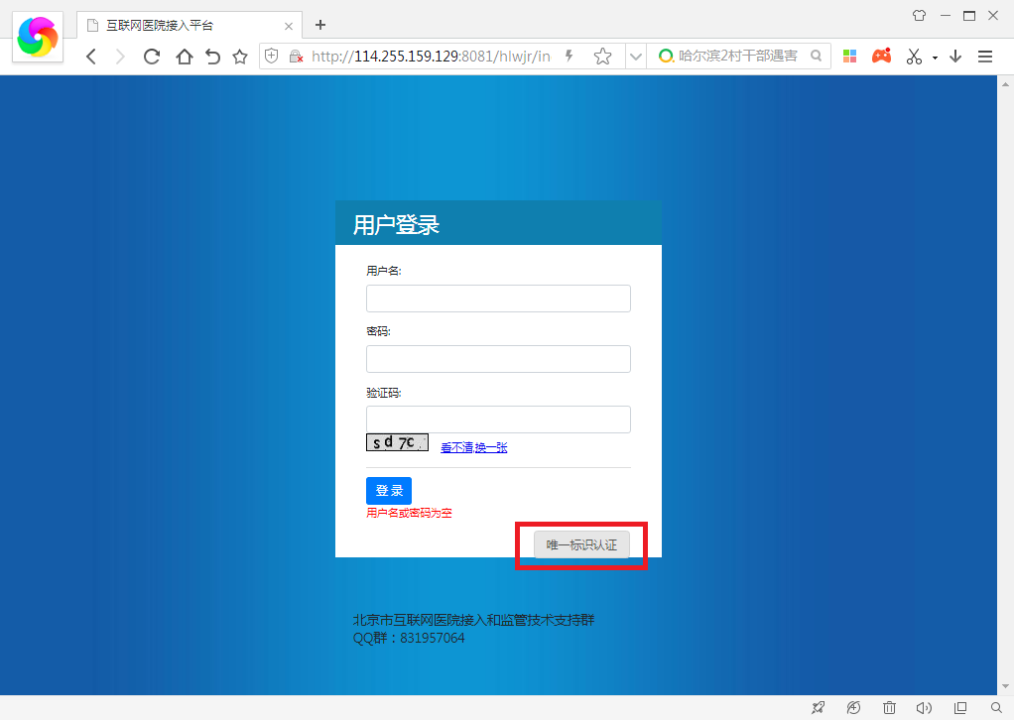
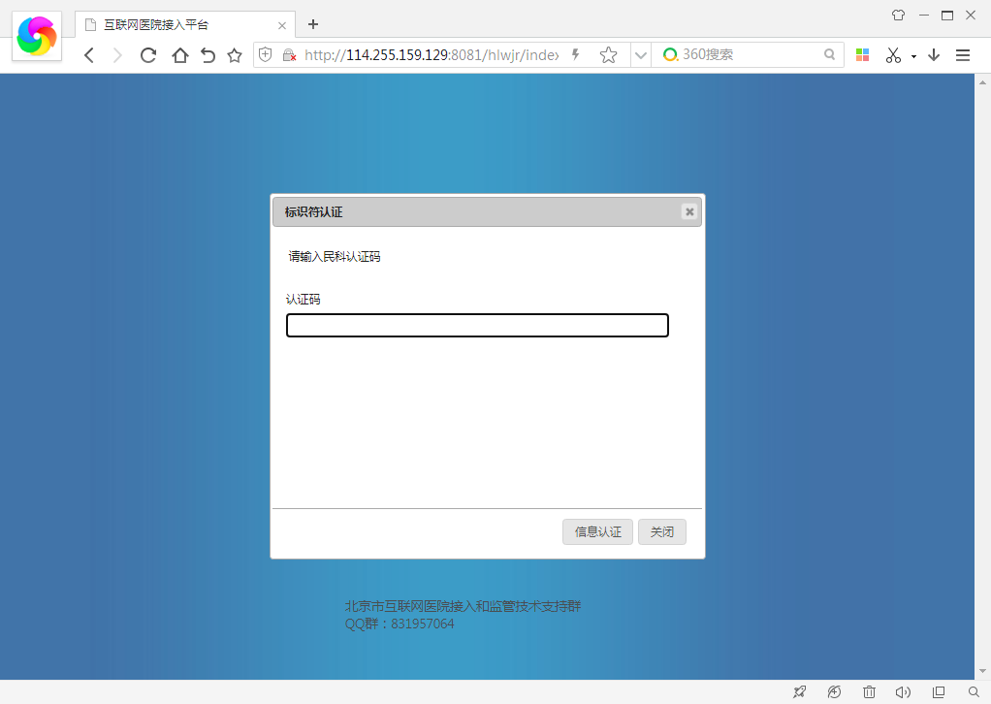

- 医疗机构登录“北京市医疗服务与执业监管平台—互联网医院接入平台”查看本机构的appid和secret，这两项信息是后续进行数据上传时获取令牌的必要信息。
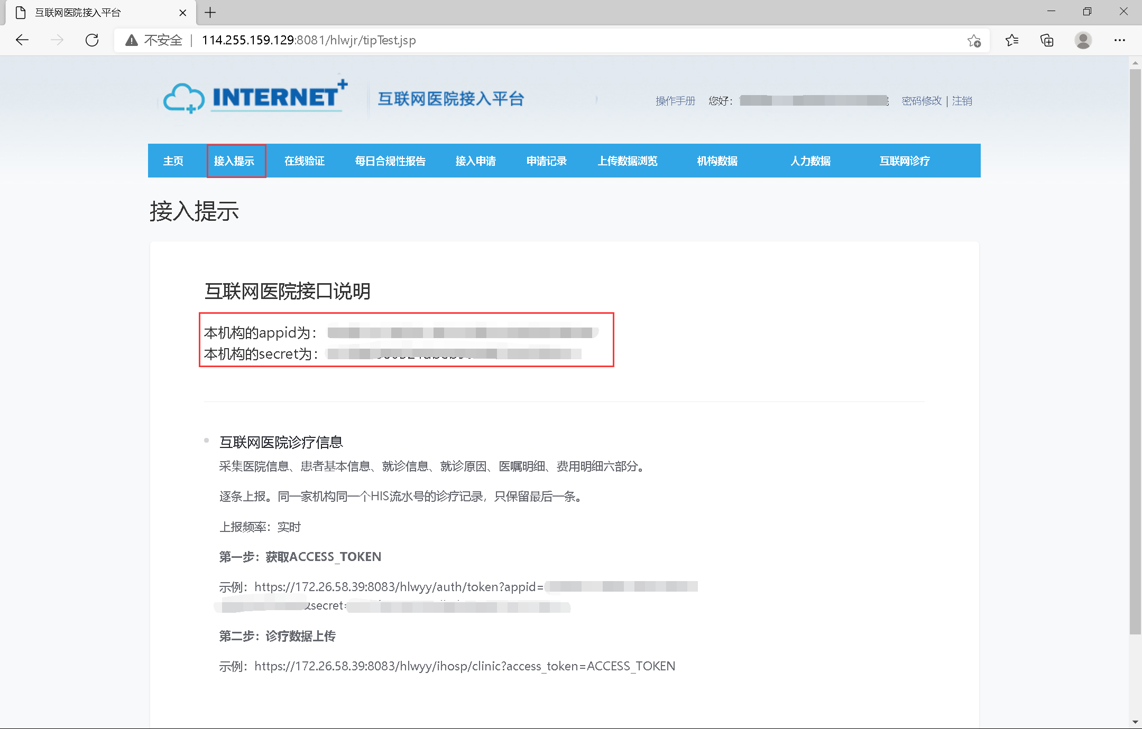

- 医疗机构组织技术人员和业务人员根据互联网医院接口文档完成相关指标对照和数据上传程序开发工作。
- 医疗机构根据自身情况选择网络连接方式：网络的接入方式有两种政务外网或互联网+VPN。采用VPN方式时，需要与浪潮政务云联系购买VPN客户端设备以及接入事宜。
- 医疗机构根据互联网医院接口文档，调用接口进行测试数据上传。上传过程中，医疗机构可以登录“北京市医疗服务与执业监管平台—互联网医院接入平台” 查看数据上传情况并通过“验证日志”栏目查看上传测试数据的成功率。

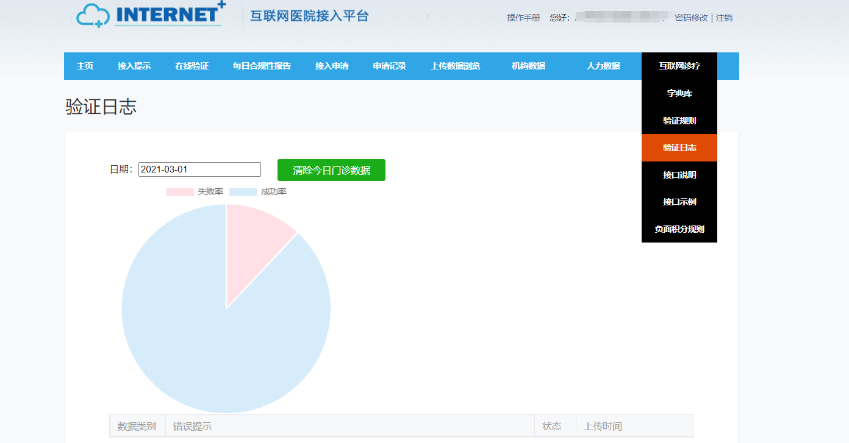
- 当上传的测试数据符合如下条件时，医疗机构提交接入申请并等待审核：
数据质量控制及上传连续性要求：
A. 应基于医疗机构真实诊疗数据进行测试数据上传；
B. 做好数据质量控制，所上传的数据应符合互联网诊疗数据接口的各项要求，不得违背系统强制校验，单日上传测试数据量应不少于30条，成功上传率需达100%，数据不得重复；
C. 为确保系统连通性和数据上传的连续性良好，应完成至少三天连续上传，且所上传的数据满足上述质量控制要求。

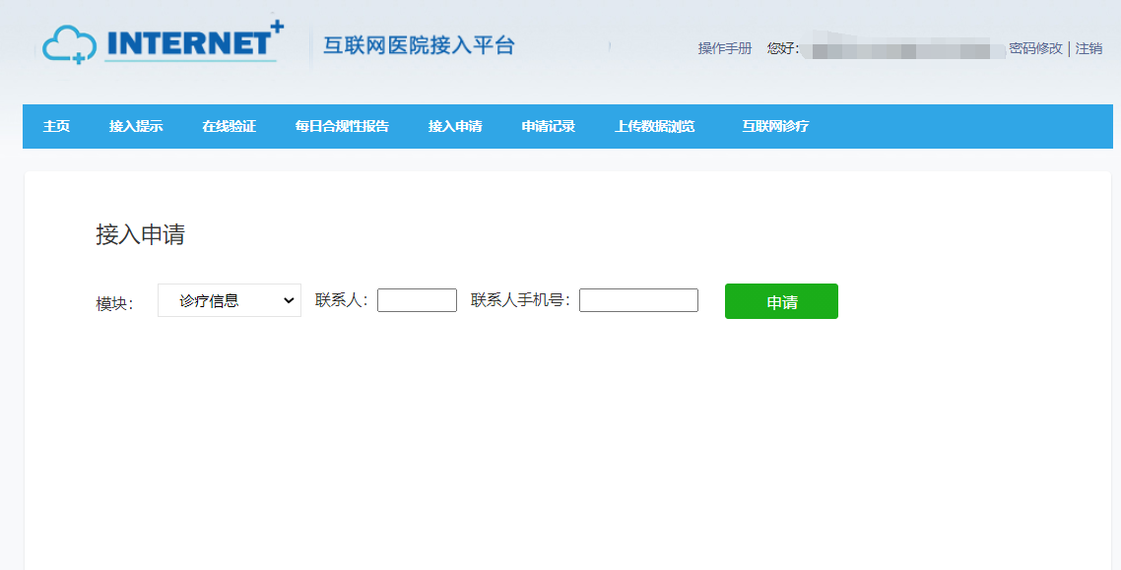
- 医疗机构完成与“北京市医疗服务与执业监管平台—互联网医院接入平台”的接入工作后，进入“北京市医疗机构电子化注册管理系统（医疗机构版）”，录入并提交医疗机构变更申请。
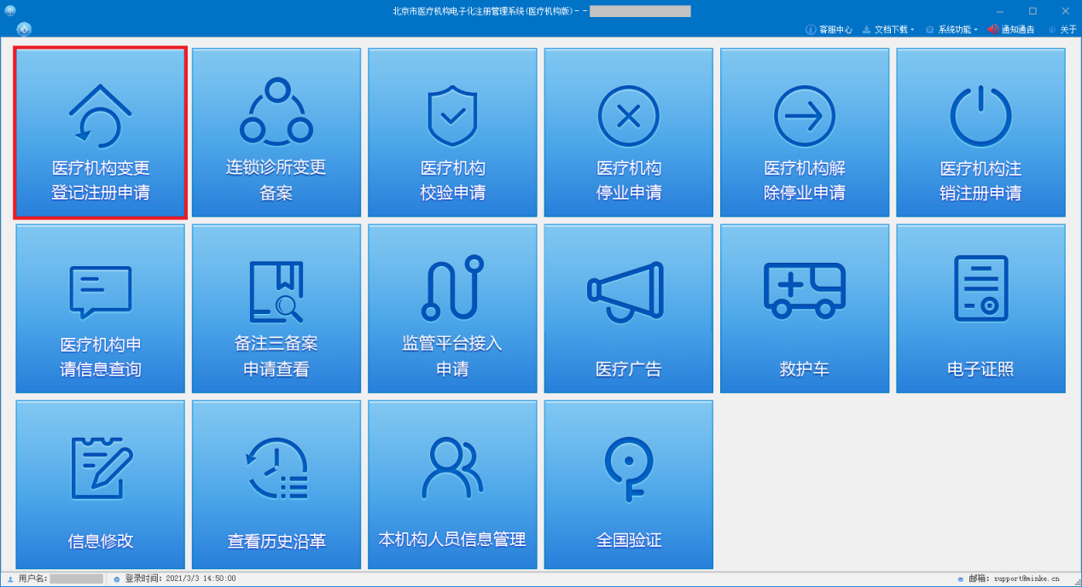

二、依托实体医疗机构独立设置的互联网医院的办理流程
1、访问北京市卫生健康委员会官方网站，在首页的网上办事栏目中，选择并进入“北京市医政医管电子化注册平台”。
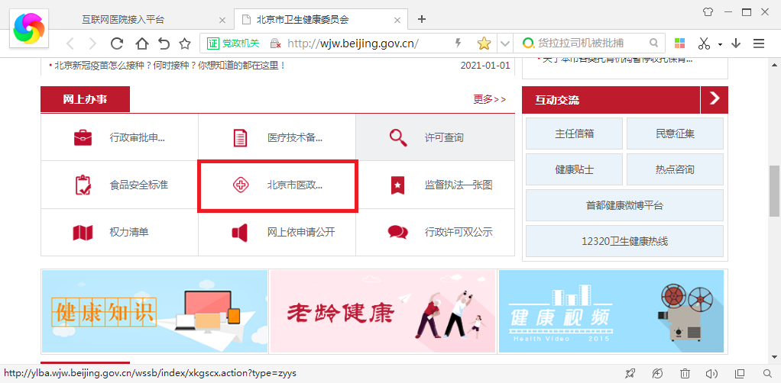

- 在“医疗机构电子化注册”中，选择并进入“申请新设其他医疗机构”；在医疗机构业务办理页面中，选择并进入“三级医院、三级妇幼保健院、急救中心、急救站、临床检验中心、中外合资合作医疗机构、港澳台独资医疗机构”，录入并提交互联网医院设置申请。
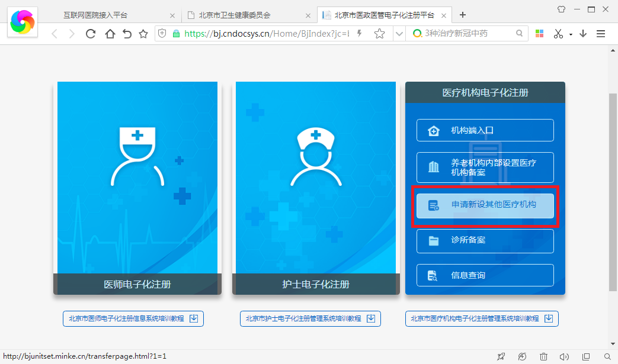

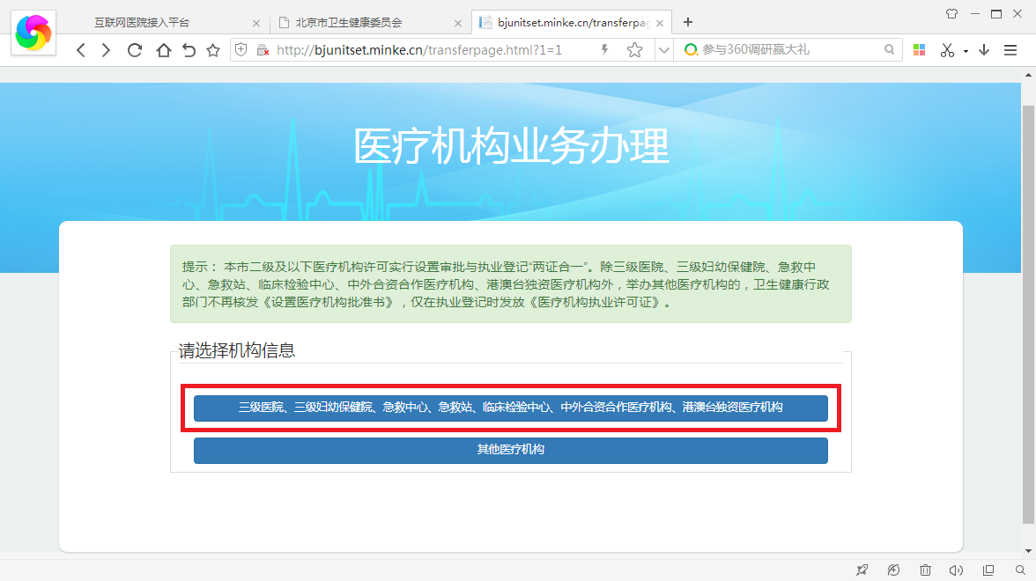

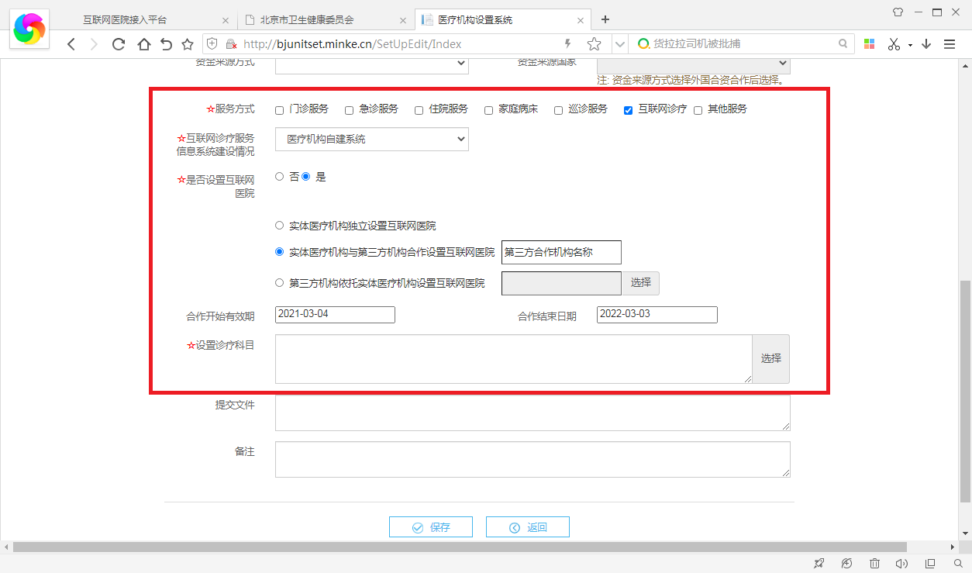

- 设置申请审批通过后，医疗机构向卫生健康行政部门领取“北京市医疗机构电子化注册管理系统（医疗机构版）”的登录账号及密码。

- 登录“北京市医疗机构电子化注册管理系统（医疗机构版）”，在文档下载模块下载互联网医院数据接口文档。
- 登录“北京市医疗机构电子化注册管理系统（医疗机构版）”，进入“监管平台接入申请”模块。

- 选择“申请类型”（互联网诊疗、互联网医院），保存接入申请后，系统会生成“认证码”。医疗机构按照界面提示内容，完成互联网医院接入申请的其他操作。

- 医疗机构访问“北京市医疗服务与执业监管平台—互联网医院接入平台”（地址：http://114.255.159.129:8081/hlwjr/index.jsp），使用认证码进行“唯一标识认证”并完成系统注册。

- 医疗机构登录“北京市医疗服务与执业监管平台—互联网医院接入平台”查看本机构的appid和secret，这两项信息是后续进行数据上传时获取令牌的必要信息。

- 组织技术人员和业务人员根据互联网医院接口文档完成相关指标对照和数据上传程序开发工作。
- 医疗机构根据自身情况选择网络连接方式：网络的接入方式有两种政务外网或互联网+VPN。采用VPN方式时，需要与浪潮政务云联系购买VPN客户端设备以及接入事宜。
- 根据互联网医院接口文档，调用接口进行测试数据上传。上传过程中，医疗机构可以登录“北京市医疗服务与执业监管平台—互联网医院接入平台” 查看数据上传情况并通过“验证日志”栏目查看上传测试数据的成功率。

- 当上传的测试数据符合如下条件时，医疗机构提交接入申请并等待审核：
数据质量控制及上传连续性要求：
A. 应基于医疗机构真实诊疗数据进行测试数据上传；
B. 做好数据质量控制，所上传的数据应符合互联网诊疗数据接口的各项要求，不得违背系统强制校验，单日上传测试数据量应不少于30条，成功上传率需达100%，数据不得重复；
C. 为确保系统连通性和数据上传的连续性良好，应完成至少三天连续上传，且所上传的数据满足上述质量控制要求。

- 医疗机构完成与“北京市医疗服务与执业监管平台—互联网医院接入平台”的接入工作后，进入“北京市医疗机构电子化注册管理系统（医疗机构版）”，录入并提交医疗机构登记注册申请。
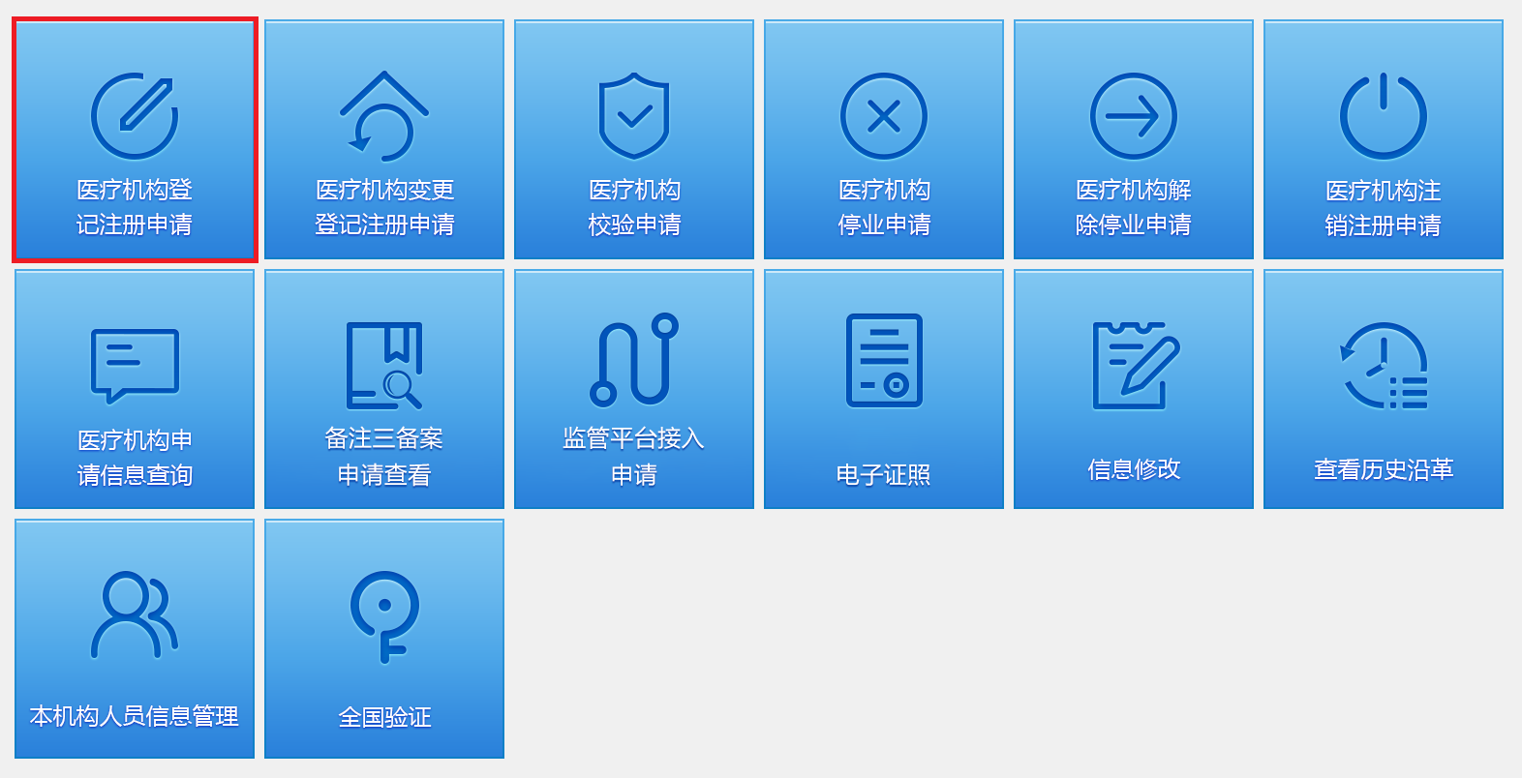

附件2

联系人信息
单位 | 姓名 | 职务 | 手机

